**√ Συζητώ με την ομάδα μου για τις επιπτώσεις που είναι δυνατό να έχει η**

**κλιματική αλλαγή στην κοινωνία, στην οικονομία και στο περιβάλλον:**

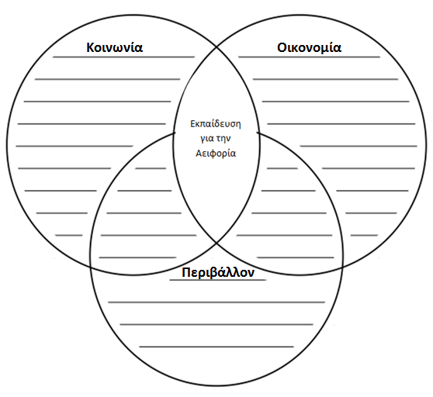

**ΚΛΙΜΑΤΙΚΗ ΑΛΛΑΓΗ**

**√ Συμπληρώνω μαζί με την ομάδα μου το παρακάτω σχέδιο:**





**√** Πηγή: McKeown R. (2002), Education for Sustainable Development Toolkit, Version 2, <http://www.esdtoolkit.org>., (25.09.2014), Προσαρμογή: Βασιλούδης Ι., Σχέδιο εργασίας: «Ενεργειακά ταξίδια», http://users.sch.gr/yvassiloudis/index.html.